УДК 655.344
К ВОПРОСУ О ТЕЧЕНИИ ТИКСОТРОПНОЙ ЖИДКОСТИ В НЕСИММЕТРИЧНОМ ПОТОКЕ

С. Н. Литунов,
Ю. Д. Тощакова
Омский государственный технический университет г. Омск, Россия

Аннотация. Для выбора способа улучшения перемешивания краски в красочном ящике необходимо разработать модель течения тиксотропной жидкости в несимметричном потоке.
Цель работы: исследование гипотезы о наличии квазитвердого тела в несимметричном потоке, вычисление размеров и места его расположения. В целях исследования проводится натурный эксперимент, позволяющий сделать вывод об адекватности разработанной модели реальному процессу.
Методы исследования, применяемые в работе: вычислительный эксперимент проводился на основании численного решения уравнения Навье-Стокса с помощью программы Flow Vision, вычислении размеров области, в которой сдвиговые усилия меньше предельного напряжения сдвига с помощь специально разработанной нами программы «Программа подготовки к визуализации и анализу данных по гидродинамике течения краски в красочном аппарате офсетной машины». Натурный эксперимент строился на измерении температуры внутри несимметричного течения, позволяющего сделать вывод о наличии в нем квазитвердого тела.
Полученные результаты подтверждают гипотезу об образовании квазитвердого тела в несимметричном потоке тиксотропной жидкости. С помощью расчетных данных построены области, в которых сдвиговые напряжения не превышают предельное напряжение сдвига и определены их размеры. Распределение температуры в потоке краски подтвердило предположение о наличии квазитвердого тела.
Вывод: положение квазитвердого тела в потоке и его размеры мало зависят от скорости вращения подвижной границы и вязкости жидкости, и составляют около 20 % от объема жидкости. Определение размеров и расположения квазитвердого тела необходимы для разработки устройства, позволяющего улучшить перемешивание краски в красочном ящике печатной машины.

Ключевые слова: вязкая жидкость, идеальная жидкость, модель течения вязкой жидкости, тиксотропия

- Введение
Последние пару десятилетий учеными в области гидромеханики и физики, как в нашей стране [1, 2, 3], так и за рубежом [4, 5], все чаще исследуются работы по изучению течения вязкой тиксотропной жидкости.
Проводятся успешные попытки численного моделирования различных весьма сложных течений тиксотропной жидкости. Это позволяет сэкономить значительные средства на проведение физического эксперимента при создании новых или модификации существующих технических устройств.
Моделирование, изучение и исследование течения жидкости применяется кроме области гидромеханики [1], также в области медицины [2], машиностроении [3].
В литературе известно решение математической модели процесса течения неньютоновской жидкости по поверхности криволинейной насадки произвольной формы [6], также известна математическая модель осесимметричного установившегося течения ньютоновской жидкости [7].
Тиксотропные жидкости – жидкости, в которых при постоянной скорости деформации, напряжение сдвига уменьшается во времени. Свойство тиксотропии объясняется наличием в жидкости внутренней структуры, имеющей некоторую механическую прочность. Минимальное напряжение, необходимое для разрушения этой структуры называется предельным напряжением сдвига. Течение тиксотропной жидкости возможно при условии, когда касательные напряжения превышают предельное напряжение сдвига. При моделировании одномерного осесимметричного течения тиксотропной жидкости выяснено, что в потоке существует область, в которой касательные напряжения меньше предельного напряжения сдвига.
В случае течения тиксотропной жидкости в несимметричной потоке также могут возникать условия, при которых возможно образование квазитвердого тела. Наличие квазитвердого тела в потоке может оказывать негативное влияние на параметры течения (перемешивание, распределение температуры и т.д.) [8, 9].
- Цель и методы исследования
Исследовалась гипотеза о существовании квазитвердого тела при течении тиксотропной жидкости в потоке заданной формы. Исследования проводили, используя вычислительный и натурный эксперименты.
Вычислительный эксперимент включал в себя следующие этапы: определение поля скоростей в области течения; расчет сдвиговых напряжений в области течения; определение участков в области течения, на которых предельное напряжение сдвига превышает сдвиговые напряжения в потоке.
Натурный эксперимент включал в себя измерение температуры в потоке и выявление областей с одинаковой температурой, которые указывают на наличие квазитвердого тела.
- Вычислительный эксперимент
Для исследования выбрана область течения, показана на рис. 1. На рисунке отмечены неподвижные границы 1, 2, 3, и подвижная граница 4, которая представляет собой часть кругового цилиндра. Цилиндр равномерно вращается по стрелке относительно своей продольной оси симметрии. Жидкость расположена в пространстве между границами 1 – 4, как показано на рис. 1. Также на рис. 1. отмечена поверхность 5, представляющая собой свободную границу между жидкостью и атмосферой.
4
3
1
5
2

Рис. 1. Область течения вязкой жидкости:
1, 2, 3 – неподвижные границы; 4 – подвижная граница; 5 – граница жидкости

При проведении расчетов сделаны следующие ограничения и допущения:
– жидкость представляет собой изотропное вещество, т. е. его вязкость во всех направлениях одинакова;
– геометрические параметры области течения, скорость вращения подвижной границы и вязкость жидкости, образуют ламинарное течение;
– жидкость обладает свойством тиксотропии;
– вязкость постоянная величина;
– длина области течения многократно превышает ее поперечный размер.
Последнее замечание позволяет перейти к рассмотрению двумерного течения в плоскости, перпендикулярной оси вращения подвижной границы. В этом случае часть жидкости движется по замкнутым траекториям вокруг оси, расположенной параллельно оси вращения подвижной границы, образуя циркуляционное течение. Окружная скорость жидкости, которая движется по замкнутым траекториям, а, следовательно, касательные напряжения, уменьшаются от периферии к оси вращения, от максимума до нуля. При этом в области, прилегающей к оси вращения, образуется участки, на которых касательные напряжения меньше предельного напряжения сдвига. Можно предположить, что на этих участках будет образовываться внутренняя структура, обладающая механической прочностью, а жидкость будет вращаться как квазитвердое тело [10].
Для вычисления скоростей течения жидкости использовали программный комплекс FlowVision [11], в котором решается система уравнений Навье-Стокса и несжимаемости жидкости. В программном комплексе FlowVision не предусмотрена возможность расчета касательных напряжений, поэтому использовали специально разработанную программу, позволяющую по вычисленной скорости определить области, в которых касательные напряжения не превышают предельного напряжения сдвига [12].
- Натурный эксперимент
Натурный эксперимент проводили исходя из следующих соображений. При вращении подвижной границы происходит перемешивание жидкости и ее нагревание за счет сил вязкого трения. Поскольку квазитвердое тело вращается без перемешивания, то его нагрев осуществляется от периферии к центру до некоторой, равновесной для данной скорости движения, температуры. Со временем, при неизменной скорости вращения подвижной границы, температура внутри квазитвердого тела выравнивается по его объему и стабилизируется. Таким образом, можно предположить, что температура жидкости по площади каждого сечения квазитвердого тела, перпендикулярного оси его вращения, постоянна. На основании этого предположения измеряли температуру движущейся жидкости в сечении, перпендикулярном оси вращения квазитвердого тела, и выделяли участки с одинаковой температурой. Для изменения температуры жидкости использовали прибор ИТП-11 (Россия) с термопарами, выполненными по ГОСТ Р 8.585-2001 [13]. Для проведения экспериментов использовали красочный ящик офсетной печатной машины Gronhi1800 YK, который совпадает с областью течения, показанной на рис. 1. В качестве вязкой жидкости применяли печатную краску разных производителей с вязкостью 30, 40, 50 Па∙с. Заполнение красочного ящика краской составляло 70 % объема (в соответствии с одним из вариантов расчета при проведении вычислительного эксперимента).
- Результаты. Обсуждение
Расчеты были выполнены для жидкостей, имеющих динамическую вязкость, равную 30, 40 и 50 Па·с, при этом частоту вращения подвижной границы изменяли в диапазоне 1-4 об/с с шагом 1 об/с. Один из вариантов результата вычислительного эксперимента показан на рис. 2. На нем показаны поле скоростей и линии тока при вязкости 30 Па·с и частоте вращения 4 об/с. Из рисунка видно, что в области течения имеется участок 4, на котором векторы скорости и линии тока образуют замкнутые траектории, имеющие четко выраженный центр.
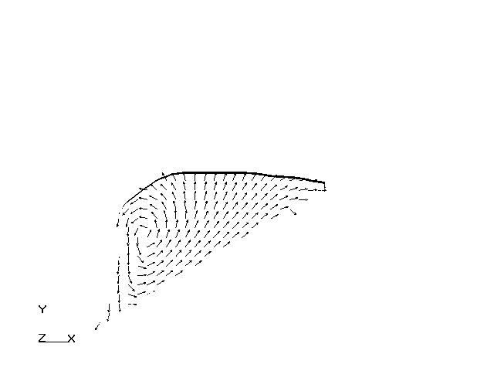
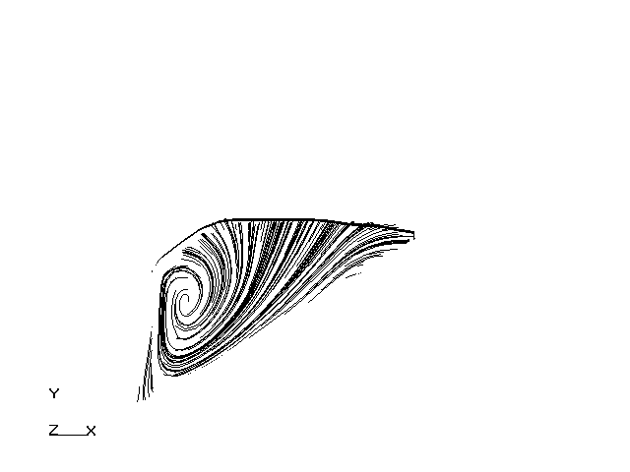
4
2
4
1
2
3
1
3
а
б

Рис. 2. Результаты расчета параметров течения жидкости:
а — поле скоростей с векторами, имеющими одинаковую длину; б – линии тока в зоне течения. 1 – подвижная граница; 2 – неподвижная граница;
3 – свободная поверхность (граница жидкости и атмосферы);
4 – участок замкнутых траекторий движения жидкости

Далее по рассчитанным значениям скорости методом численного дифференцирования определяли по формуле распределение касательных напряжений в области течения.
Затем строили контурные диаграммы, показывающие участки с одинаковыми значениями касательных напряжений. За пределами квазитвердого тела также происходит структурирование жидкости. Координату центра вращения квазитвердого тела определяли геометрически, выбирая внутри замкнутых линий тока (рис. 3) точку, в которой скорость была нулевой. Полученные значения координат центра вращения для жидкостей с разной вязкостью отличались друг от друга не более чем на 5 %, что находится в пределах погрешности вычислений. Это позволяет предположить, что центр вращения квазитвердого тела не зависит от вязкости в диапазоне от 30 до 50 Па·с.
Радиус квазитвердого тела определяли как расстояние от центра его вращения до ближайшей границы участка, на котором касательные напряжения меньше предельного напряжения сдвига. На рис. 3 это расстояние показано стрелкой. Радиус квазитвердого тела в зависимости от вязкости жидкости изменялся от 8.21 до 8.45 мм, что составляет менее 4 % . Эти значения практически совпадают с результатами, полученными ранее [14]. Это также позволяет предположить, что радиус квазитвердого тела не зависит от вязкости в диапазоне от 30 до 50 Па·с.
За пределами квазитвердого тела также происходит структурирование жидкости. Однако эта структура разрушается, при попадании в зону интенсивного течения, например, у поверхности подвижной границы.

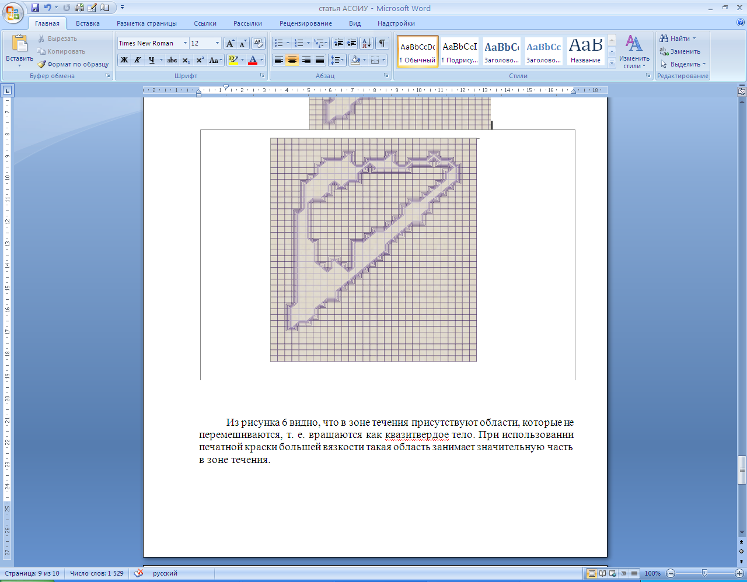
1
2
4
3
5

Рис.3. Определение радиуса квазитвердого тела.
Вязкость жидкости 30 Па·с; скорость вращения дукторного цилиндра 1 об/с.
1 – подвижная граница; 2 – неподвижная граница;3 – свободная поверхность; 4 – контур квазитвердого тела; 5 –центр вращения квазитвердого тела

Вычисленные размеры сечения квазитвердого тела составляют 206,52 – 223,14 мм², что занимает около 20 % от всего объема жидкости. Такой объем, не участвующий в перемешивании, может оказывать значительное влияние на температуру, следовательно, и на вязкость жидкости.
По данным натурного эксперимента были построены контурные диаграммы с интервалами значений. На рис. 4 показаны области, в которых температура одинакова. Данные обработаны в программе Microsoft Excel, поэтому пропорции зоны течения не сохранены.
а б

в
1
2
32

Рис. 4. Контурная схема течения краски:
а — 30 Па·с; б — 40 Па·с; в —50 Па·с:
участки с температурой: – 21, 1 ⁰С; 2 – 20, 9 ⁰С; 3 – 21, 6 ⁰С

Для остальных скоростей вращения подвижной границы контурные диаграммы подобны показанным на рис. 4. Из рисунка видно, что в области течения существуют участки с одинаковой температурой. Эти участки с точностью 0,5 мм совпадают с положением и размерами квазитвердого тела найденными в вычисленном эксперименте.
- Выводы
- В результате вычислительного эксперимента в области течения вязкой тиксотропной жидкости выделены участки, на которых касательные напряжения меньше напряжения сдвига.
- Положение квазитвердого тела в потоке и его размеры мало зависят от скорости вращения подвижной границы и вязкости жидкости, и составляют около 20 % от объема жидкости.
- Натурный эксперимент позволил выявить в сечении перпендикулярном оси вращения квазитвердого тела участки, на которых температура одинакова. Положение этих участков и их размеры совпадают с результатами вычислительного эксперимента.
- Проведенные вычислительный и натурный эксперименты подтвердили гипотезу о существовании квазитвердого тела в несимметричном потоке тиксотропной жидкости.
- Заключение
Исследованная несимметричная область течения представляет собой красочный аппарат офсетной печатной машины. Вычисленный объем квазитвердого тела составляет 20%, что, видимо, оказывает существенное негативное влияние на перемешивание краски. Сказанное подтверждает тот факт, что при работе печатной машины печатник периодически перемешивает краску в красочном ящике, так как происходит ее структурирование и ухудшается подача краски в красочный аппарат. Для решения этой проблемы предложено использовать механические краскомешалки [15] или активаторы пассивного типа [16, 17].

ССЫЛКИ
- Арефьев, Н. Н. Исследование течения вязкопластичной жидкости / Н. Н. Арефьев / Вестник АГТУ. Сер. Морская техника и технология. № 1. 2009. – С. 25–33
- Шадрина, Н.Х. Математическая модель течения жидкости в резистивном кровеносном сосуде / Н. Х. Шадрина / Фундаментальные проблемы теоретической и прикладной механики. Вестник Нижегородского университета им. Н.И. Лобачевского, 2011, № 4 (5), С. 2604–2606
- Вершинина, И. П. Математическая модель динамики неньютоновской жидкости во вращающемся цилиндрическом канале / И. П. Вершинина // Известия ВолгГТУ, 2009, № 11(71) Вып. 9. С. 5 – 8
- Paulo R. de Souza Mendes Modeling the thixotropic behavior of structured fluids / Paulo R. de Souza Mendes // Journal of Non-Newtonian Fluid Mechanics, 2009, P. 66 – 75. DOI: 10.1016/j.jnnfm.2009.08.005
- Alexandros Syrakos, Thixotropic flow past a cylinder / Alexandros Syrakos, Georgios C. Georgiou, Andreas N. Alexandrou / Journal of Non-Newtonian Fluid Mechanics, № 8. 2014 doi:10.1016/j.jnnfm.2014.08.008
- Гордон, В. А. Математическая модель процесса течения неньютоновской жидкости по поверхности криволенейной насадки произвольной формы / Д. В. Грабельников, И. А. Никулин, Г. А. Попович, Г. В. Рябчук, О. Н. Тимакова // Известия ВолгГТУ. 2007, № 1, том 11, С. 66-70
- Боницкая О. В., Математическая модель осесимметричного установившегося течения ньютоновской жидкости в коническом канале / О. В. Боницкая, С. В. Зотова// Известия Тульского государственного университета. Естественные науки. Механика. 2013. Вып. 2. Ч. 1. С. 67 – 74
- Ландау, Л. Д.Теоретическая физика. Гидродинамика. М.: Наука, 1988. 216 с.
- Раскин А.Н., Ромейков И.В., Бирюкова Н.Д, Муратов Ю.А, Ефремова А.Н. Технология печатных процессов. М.: Книга, 1989. 432 с.
- Лойцянский, Л. Г. Механика жидкости и газа. М.: Дрофа, 2003. 840 с.
- Программный комплекс FlowVision. Версия 3.09.03 [Электронный ресурс]. – Режим доступа: http://www.flowvision.ru (дата обращения: 27.01.2015).
- Литунов, С. Н. Программа подготовки к визуализации и анализу данных по гидродинамике течения краски в красочном аппарате офсетной машины / С. Н. Литунов, В. Н. Цыганенко, А. Г. Белик, Ю. Д. Тощакова. Свидетельство о регистрации электронного ресурса № 20772 от 11.02.2015 г. – М. : ОФАП, 2015.
- ГОСТ 8.585–2001. Государственная система обеспечения единства измерений. Термопары. Номинальные статические характеристики преобразования. Введ. 2002-07-01. М.: Изд-во стандартов, 2002. 78 с.
- Литунов, С. Н. Определение размеров квазитвердого тела печатной краски / С. Н. Литунов, О. А. Тимощенко // Известия Тульского гос. унив. Сер. Методы и средства исследования функционирования полиграфического оборудования. – 2014. – № 7. – С. 233–243.
- Румянцев, В. Н. Неисправности и их устранения в листовой офсетной печати: справочник. М.: ПринтМедиаЦентр, 2006. 146 с.
- Пат. 142412 Российская Федерация, МПК B41F31/00 красочный аппарат / С. Н. Литунов, О. А. Тимощенко. заявитель и патентообладатель Омский государственный технический универитет. – № 2013154370/12- заявл. 06.12.2013; опубл. 27.06.2014 Бюл. № 18. 1 с.
- Пат. 141599 Российская Федерация, МПК B41F31/00 красочный аппарат / С. Н. Литунов, О. А. Тимощенко. заявитель и патентообладатель Омский государственный технический универитет. - № 2013153443/12 заявл. 02.12.2013; опубл. 10.06.2014. Бюл. № 16. 2 с.

СВЕДЕНИЯ ОБ АВТОРАХ

Литунов Сергей Николаевич, доктор технических наук, профессор, заведующий кафедрой «Оборудование и технологии полиграфического производства» Омского государственного технического университета, сфера научных интересов: моделирование гидродинамических процессов в полиграфическом оборудовании, технология флексографской печати, защита печатной продукции от подделки.e-mail: litunov-sergeyy@rambler.ru

Тощакова Юлия Дмитриевна, аспирант кафедры «Оборудование и технологии полиграфического производства» Омского государственного технического университета, сфера научных интересов: моделирование гидродинамических процессов в полиграфическом оборудовании, основы технологии печатных процессов. e-mail: toschakova.julia@mail.ru

